Задание 4
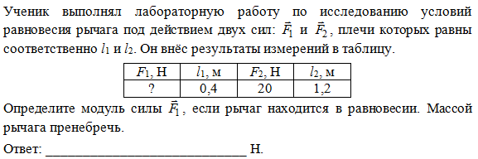
Тренировочный вариант 3
30 вар в1-4
30 вар в17-4
30 вар в19-4

